Domaine : E.P.S. |  |  | Activité : Glisse - Patinoire |  |  |  |  | Séance 2
Cycles 2 et 3 |  | Niveau : CP - CE - CM |  |  | Nombre d’élèves :
Objectif général : découvrir et s’approprier les composantes de l’activité |  |  |  | Compétences travaillées :  - Les fondamentaux de la glisse :  - Equilibre : parvenir à se tenir debout.  - Propulsion : se déplacer, glisser et pousser.  - Impulsion : enjamber, sauter.  - Rotation : savoir tourner  - Freinage : s’arrêter  - Réagir à une consigne donnée (capacité d’écoute et de concentration).  - Respecter les consignes de sécurité
Durée | Déroulement – Consignes |  |  |  |  | Dispositif Modalités de travail | Rôle de l’enseignant |  | Matériel - Supports
15’ | Avant l’activité :  - Arrivée de la classe sur les lieux de l’activité.  - Temps d’équipement patins et protections. (possibilité de jeux par deux pour s’équiper)  - Rappel des règles du site. |  |  |  |  | Groupe classe
10’ | I – Entrée dans l’activité  Redécouverte du milieu, (patinoire) des aménagements, des parcours, jeux, activités… Mis en place par le personnel de la Patinoire ou par les instituteurs.  Se réapproprier l’espace et s’échauffer : à quatre pattes, en marchant ou en glissant. En s’aidant de mobiliers ou de la balustrade, si nécessaire. |  |  |  |  | Groupe entier  Consigne :  Entrez sur la piste et dispersion.  Equilibre
10’  10’  10’  10’  10’  15’  10’ | II – Phase d’apprentissage  Activité n°2 : Les jeux ateliers  Jeu atelier n°1 : Le freinage :  Je ralentis et je m’arrête en chasse neige (proximité de la balustrade)  Jeu atelier n°2 Impulsion :  Je passe par-dessus un objet  Jeu atelier n°3 Rotation :  Je rentre dans le cerceau et je tourne en marchant  Jeu atelier n°4 Propulsion :  Je me place dans le cerceau, et je le fait avancer en le poussant avec mes patins.  Jeu atelier n°5 L’équilibre :  Je pousse et je glisse les pieds le plus rapproché possible entre deux lignes  Activité n°2 : le parcours  Consigne :  1-Je rentre dans le cerceau et je le fais avancer jusqu’aux plots.  2-Je pousse et je glisse les pieds bien rapprochés entre les 2 lignes.  3-Je rentre dans le cerceau je fais un tour en marchant dans le premier dans le sens des aiguilles d’une montre, ensuite je vais dans le deuxième cerceau et je tourne dans l’autre sens.  4-Je passe par-dessus l’obstacle  5-Et je reviens m’arrêter en chasse neige.  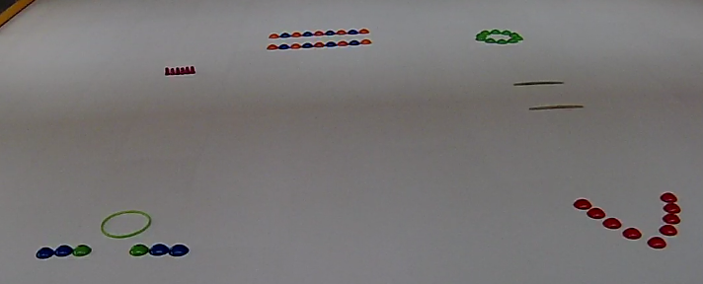  Activité n°3 : jeux du petit train ou ronde danser (voir dossier régle du jeu) (ex :jean petit qui danse, il court…le furet,..)  BUT: Se laisser tirer sans lâcher la file.  CONSIGNES :"Vous partez de votre gare en vous tenant par la taille, vous vous déplacez librement sur la patinoire, sans jamais vous lâcher, puis vous revenez à la gare"  "A chaque passage à la gare, vous changer de locomotive, celui qui était locomotive devenant dernier wagon"  ADAPTATIONS ET VARIANTES :  -Le premier peut s'appuyer sur un cône ou une crosse.  -Un parcours peut être imposé.  -Les équipes peuvent faire la course. |  |  |  |  | 5 Groupes qui pratiqueront à tour de rôle les 5 jeux ateliers.  Consigne : « déplacez-vous d’un atelier à l’autre en respectant les consignes  Equilibre / Propulsion / Rotation / Impulsion/ Arrêt  Groupe entier (ou 2 groupe et du coup 2 parcours identique si gros effectif)  Faire partir un enfant à chaque fois que le premier ou 2ème obstacle a été franchi.  Petits groupes de 2, 3, ou 4, qui se placent en file indienne  Placer des cônes représentant les gares de chaque groupe  Equilibre / Propulsion / Rotation / Arrêt |  |  | Aménagement :  Plots ou phoques ou adhésif pour délimiter des zones d’activités  Un pont ou 2 phoques  cerceaux  Mobilier pédagogique : chaises, phoques, plots, cerceaux…  Plots pour délimiter les gares
15’ | II – Phase de réinvestissement  Situation : Les balles brulantes  BUT : Au bout des 2 minutes de jeu, avoir le moins de balles dans son camp.  Les joueurs lancent dans le camp adverse toutes les balles qui sont dans leur camp  Les contrôleurs comptent le nombre de balles dans chaque camp à la fin du jeu, et désignent l’équipe qui a gagné. |  |  |  |  | .  Former 3 équipes, 2 qui jouent et la 3éme compte et note les points. Chaque équipe rencontre une fois les 2 autres.  (3 partie : A, B compté par C  B, C compté par A  C, A compté par B)  Equilibre / Propulsion / Rotation / Impulsion/ Arrêt |  |  | Prévoir une balle par joueur  Un banc ou un filet bas sépare les 2 camps
5’ | III – Bilan des apprentissages  Echange sur ce que l’on a vécu, ce que l’on a appris |  |  |  |  | Groupe classe | Favorise l’expression de tous |  | grande affiche  marqueur
Bilan de la séance :

120’

